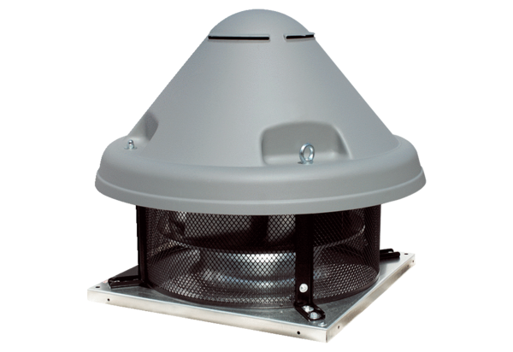Radijalni krovni ventilator DRD H 40/4 ExJedinica za pakiranje: 1 komAsortiman: C
Broj artikla: 0073.0537Proizvođač: MAICO

